رِسَالَةٌ مُخْتَصَرَةٌ بِعُنْوَانِ:
«كَيْفَ أَدْخُلُ فِي الإِسْلاَمِ؟»
مُتَرْجَمَةٌ إِلَى اللُّغَةِ: اليوربا
« Bawo ni mo ṣe ma wọ inu ẹsin Islam»

إِعْدَادُ الْفَقِيرِ إِلَى عَفْوِ رَبِّهِ:
هَيْثَم بْنِ مُحَمَّدٍ سَرْحَان
الـمُدرِّس بمعهد الحرم بالمسجد النَّبويِّ -سابقًا- والـمُشرِف على معهد السُّنَّة

https://mahadsunnah.com/
غفر الله له ولوالديه ولمن أعانه على إخراج هذا الكتاب

قامَ بتَرجَمَتِها: زين العابدين مصطفى -وفَّقَهُ اللهُ وسَدَّدَهُ-

الطَّبعة الأولى
[حقوق الطَّبع مُتاحةٌ لكلِّ مسلمٍ بدون أيِّ تغييرٍ في المُحتوى]

¢
ibeere | idahun
Ṣe o rọrun lati wọnu ẹsin Islam? | Bẹẹni; Kò bukata si agbedemeji kankan tabi awọn irubọ.
Ṣe ki n yara tete wọnu ẹsin Islam ni, tabi ki n duro di asiko tí ó yẹ, tabi ki n pari awọn iṣoro kan? | Kò sí tabitabi ninu iyaragaga; Nitori pé lilọra lati tete wọnu Islam le ja si awọn aburu; atipe eniyan lè kú nigbakugba, bakanaa wiwọnu Islam jẹ òwò tí ó ní ere nla, bi o ba tete bẹrẹ òwò naa, bẹẹ ni ere rẹ o ṣe pọ̀ tó ninu rẹ̀.
Kini ki ẹnikẹni ti o ba fẹ gba ẹsin Islam ṣe? | Onitọhun ni lati wi gbolohun Shahaadah mejeeji: “Ash'hadu an laailaha illallah, wa ash'hadu anna Muhammadan abduhu wa Rasuuluhu.”
Ede wo ni o ma fi wi i? | Ó lè wi i ní èdè èyíkéyìí tí ó bá ń sọ dáadáa, kò pọn dandan fun láti sọ ọ́ ní èdè Lárúbáwá.
Ṣé ó lè sọ ọ́ láì ní agbọye ìtumọ̀ rẹ̀? | Rara o; Kosi tabitabi nibi pé ó gbọdọ mọ itumọ rẹ, o si gbọdọ ni adisọkan itumọ tó kó sinu, o si gbọdọ ṣiṣẹ tọ ọ.
Kí ni ìtúmọ̀ “Ash'hadu”? | Ìtumọ̀ rẹ̀ ni pé: Mo fi rinlẹ̀, mo sì ń jẹ́wọ́ pẹ̀lú ọkàn mi, mo sì ń fi ahọ́n mi sọ̀rọ̀, ní ẹni tí ń ṣiṣẹ pẹ̀lú àwọn orike ara mi.
Kini itumọ "Laa ilaaha illallah"? | Itumọ rẹ̀ ni pe: Ko si ẹnikankan tí ó lẹtọ si ijọsin pẹlu ododo ayafi Allah.
Kini itumọ "Dajudaju Muhammad ẹru ati ojiṣẹ Rẹ ni"? | Itumọ rẹ ni pé: Dajudaju ẹru ni tí a kò gbọdọ jọsin fun, ojiṣẹ sì ni ti a kò gbọdọ pe ni opurọ. Ohun ti o jẹ dandan ninu ẹri yii ni pé ki o gba ohun ti ó sọ gbọ lododo, ki o sì tẹle nibi ohun ti ó pa laṣẹ, ki o sì kuro nibi ohun ti ó kọ̀, ati ki o tẹle Sunnah rẹ ki o sì kọṣe rẹ̀.
O ti yé mi daadaa, kini o jẹ ọranyan fun mi lati sẹ bayi? | Tun wi lẹyin mi: "Ash'hadu an laailaha illallah, wa ash'hadu anna Muhammadan abduhu wa Rasuuluhu".
Njẹ Mo ti di Musulumi bayi? | Bẹẹni, dupẹ lọwọ Ọlọhun, eyi ni oore-ọfẹ Ọlọhun lori rẹ.
Kini ẹ ma sọ ni asọtẹlẹ fun mi bayi gẹgẹbi Musulumi? | Mo n sọ asọtẹlẹ fun ọ pé ki o ṣe adura si Allah ki O fi ẹsẹ rẹ rinlẹ sinu ẹsin Rẹ̀, ki o sì yan awọn ọrẹ rere ti wọn maa ran ẹ lọwọ lori iyẹn, ki o sì lọ kọ́ ẹkọ Islam, ki o sì fi Islam rẹ pamọ títí tí yoo fi lagbara daada pẹlu iyanda Allah.
Kini adura ti o dara julọ? | (Fi wá mọ̀nà si ójú ọ̀nà tó tọ́) (Surat Al-Fatihah: 6).
Kini azikiri ti o rọrun julọ? | Zikiri tí ó rọrun julọ ni: (Bismillah), a maa n sọ nigba ti a bá fẹ wọnu mọṣalaṣi ati ile, ati nigba ti a bá fẹ jade kuro ninu wọn, ati nigba ti a bá fẹ ka Al-Qur’aani, ati ki a to wọ inu baluwẹ, ati ki a tó bọ́ aṣọ, ati ki a tó ṣe aluwala, ati ṣaaju ki a tó jẹun ati mímu....ati awọn aaye miiran.
Kini idajọ awọn ẹṣẹ ti mo dá ki n tó wọ inu ẹsin Islam? | Islam maa n pa awọn ẹṣẹ ti o ṣiwaju rẹ̀ rẹ́ ni, ayafi ẹtọ awọn eniyan ti ó jẹ dandan ni kí o ṣe, o gbọdọ ṣe fun awọn ti o ni ẹtọ naa.
Kini mo maa ṣe lẹyin gbolohun ijẹri? | O ni lati wẹ.
Kini idi ti mo fi ma wẹ? | Ikinni: Musulumi kò gbọdọ sọ pé: Kini idi? nkan ti o ma sọ ni pe: "A gbọ asì tẹle" [Surat An-Nour: 51].  Ẹkeji: o n wẹ nitori ki o lè fọ ara rẹ mọ́ gẹgẹ bi o ṣe fọ inu rẹ mọ́.
O dara, bawo ni maa ṣe wẹ? | O kọkọ da aniyan nínú ọkàn rẹ pé o fẹ wẹ̀, o wa sọ pé: “Bismillah” o sì fi omi wẹ gbogbo ara rẹ.
Kini maa ṣe lẹyin ìwẹ̀? | Ti akoko irun ba wọle, o ki irun pẹlu iyanda Ọlọhun.
O ṣoro fun mi lati ki irun; Nitoripe awọn ọrọ ati awọn iṣẹ kan wà ninu rẹ̀ tí emi kò mọ ọ ṣe daadaa? | Islam ẹsin irọrun ni, kii ṣe ẹsin inira, nitori naa ẹyìn ati ibukun ni fun Ọlọhun.
Bawo ni mo ṣe ma ki irun? | O ni lati ma tẹle irun kiki pẹlu mi, tabi ki o wo awọn fidio ti nkọni bi a ṣe nkirun, iwọ yoo ri awọn fidio ní oriṣiriṣi ede lori ikanni Ile-ẹkọ Sunnah, ni ibamu si awọn ọna asopọ ti a ṣe akojọ rẹ̀ sí ipari iwe yii.
Lẹhinna kini nkan ti o kan lẹyin irun? | O gbọdọ lọ kọ́ imọ nipa awọn opo ẹsin Islam maraarun ti wọn gbe e le, lẹyin naa awọn origun igbagbọ, ati bẹẹ bẹẹ lọ... titi ti o fi pari gbogbo ohun ti o mu Islam ati igbagbọ rẹ lalaafia.
Awọn oju opo wẹẹbu wo ni ẹ o gba mi ni imọran lati bẹ̀wò ki n le kọ ẹkọ Islam? | Mo n gba ọ ni imọran lati wọ awọn oju opo wẹẹbu ti awọn agba onimimọ ati ti awọn ijọ ti n kede ẹsin ni Saudi Arabia.
Bawo ni mo ṣe ma maṣe pẹlu awọn ibatan mi ti kii ṣe Musulumi? | O ma bá wọn ṣe gẹgẹ bi Anabi ṣe ṣe pẹlu awọn tí kii ṣe musulumi, O fi ahọn rẹ, iwa rẹ, ati ibaṣe daadaa rẹ pèpè sinu ẹsin Islam.
Eyan kan wà tí o fẹ gba ẹsin Islam, ṣugbọn kò fẹ jẹ ki awọn ara ile òun mọ nipa gbigba Islam òun, ki ni idajọ rẹ̀? | Ẹnikẹ́ni tí ó bá gba ẹ̀sìn Islam, kii ṣe ọ̀ranyàn ni fún láti sọ fún ẹnikẹ́ni nípa Islam rẹ̀, nítorí pé Islam re wà láàárín òun àti Ọlọ́hun.
Kini iwe ti o dara julọ ninu Islam? | Iwe ti o dara julọ ni Kurani Alapọnle, Oun ni ọrọ Ọlọhun ti o ga.
Kini surah ti o pataki julọ ninu Al-Qur’an Alapọnle? | Surah ti o Pataki julọ ni Al-Fatiha, idi niyi ti a fi n ka ni gbogbo rakaah inu irun.
Aayah wo ni o tobi julọ ninu Al-Qur’an Alapọnle? | Aayah ti o tobi julọ ninu Al-Qur’an ni aayat al-kursiyyu.
Bawo ni mo ṣe maa le ka Al-Qur'an? | Nipasẹ kikọ Al-Qur'an ati gbigbọ bi wọn ṣe n ka a; gẹgẹ bi kika ti Sheikh Al-Huzayfi, ati Al-Husari, ati awọn miran.
Bawo ni mo ṣe lè gbọ agbọye Al-Quran? | O lè gbọ agbọye rẹ nipasẹ kika awọn iwe itumọ kurani ti awọn onimimọ ẹsin ti a jẹri síwọn ṣe e kalẹ.
Nibo ni mo ti le ri iwe itumọ Al-Quran? | Mo n gba ọ ni imọran lati ṣabẹwo si Ile-iṣẹ titẹ Al-Qur’an ni Ilu Madina.
Kini o n gba mi ni imọran lati ka lẹhin Al-Quran? | Mo n gba ọ ni imọran lati ma ka awọn hadith Anabi ti o lalaafia.
Kini iwe ti o dara julọ fun awọn hadisi Anabi? | Iwe hadith ti o dara julọ, ti o si ni alaafia julọ ni tira “Sahih Al-Bukhari.” Gbogbo awọn musulumi ti gba bẹẹ, awọn onimimọ ẹsin sì ti yọnu si i, Mo n gba ọ niyanju lati ṣe ayẹwo awọn ọna asopọ lati gba awọn tira ni ipari iwe yii.
Kini hadith ti o ṣe pataki julọ ninu Sunah Anabi? | Eyi ti o ṣe pataki julọ ninu wọn ni hadith Jibril (ki alaafia ma aba) ti Anabi ṣe alaye awọn ipele ẹsin mẹta: Islam, Imaan, ati Ihsaan.
Mo n bẹru pe emi ko le kọ ẹkọ Islam? | Ma ṣe bẹru; Kàkà bẹ́ẹ̀, ki o gbara lé Ọlọ́hun, Ọlọ́hun yóò sì ràn ọ́ lọ́wọ́ nínú iṣẹ rẹ, nítorí pé ẹ̀sìn rọrùn, Ọlọ́hun yoo fi ọ ṣe kongẹ sí ohun tí Ó fẹ́ràn, tí O sì yọnu sí.  O lè ma kẹkọ pẹlu wa ni ọfẹ lati ọna jijin ni ile-ẹkọ wa, ile-ẹkọ Sunnah, ni ọna asopọ ti owa ni ipari iwe yii.  Ni ipari, Mo gba ọ niyanju lori ohun ti Anabi, ki ikẹ ati ọla Ọlọhun maa ba a, sọ: “Maa gbiyanju fun ohun ti yoo ṣe ọ ni anfaani, ki o si wa iranlọwọ lọdọ Ọlọhun, ki o si maṣe kagara”.

Awọn ọna asopọ si awọn ikanni ile ẹkọ Sunnah
Aaye ayelujara ile ẹkọ Sunnah | Ọna asopọ Facebook | Ọna asopọ Telegram
 | 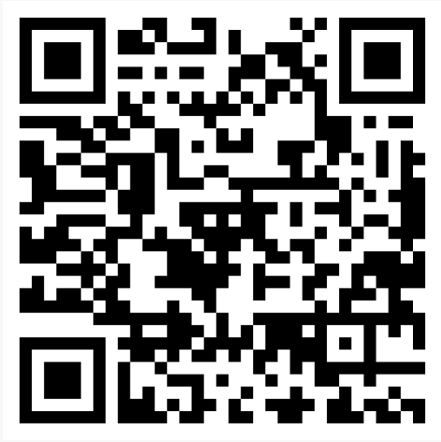 | 
Ọna asopọ Instagram | Ọna asopọ Twitter (X) | Ọna asopọ WhatsApp
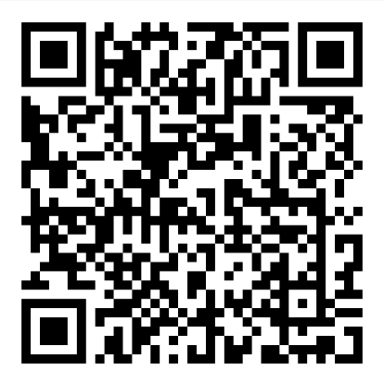 | 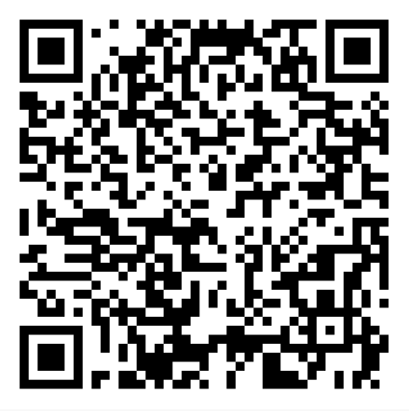 | 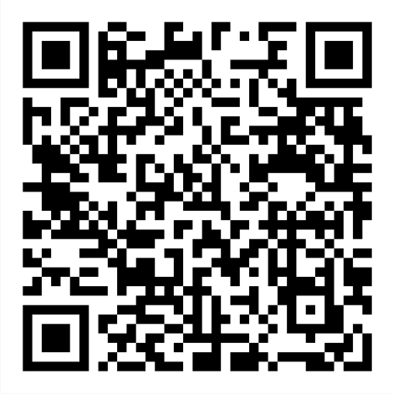
Ikanni You Tube | Ọna asopọ igbasilẹ awọn iwe
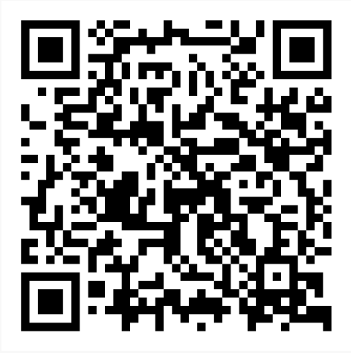 | 